串口返回接收到的数据实验
实验现象：
通过串口助手发送数据到单片机，同时单片机将接收到的数据发送到串口助手
实验步骤：
- 本实验无需连线，直接通过下载模块进行串口实验
- 下载程序

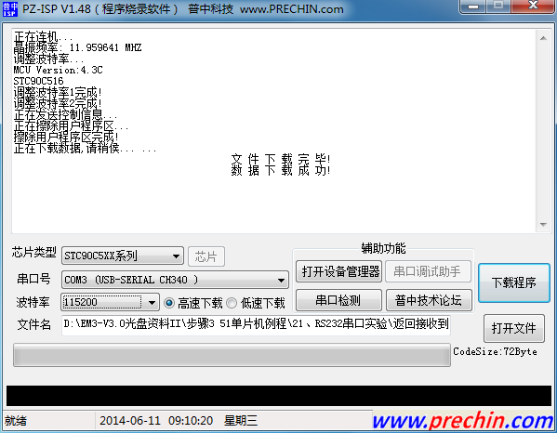
下载程序后关闭下载软件
- 设置串口助手
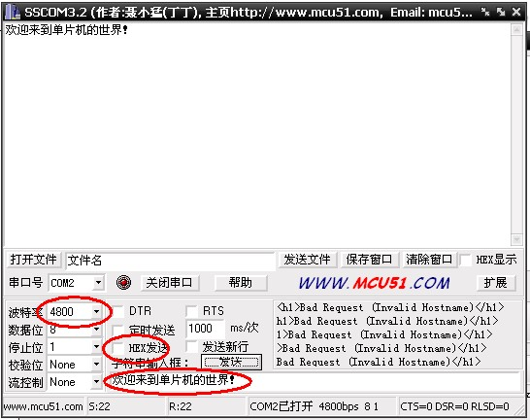
打开串口
设置好后就可以发送数据，将需要发送的数据写入发送框，点击发送，同时接收区返回您刚才发送的数据！

常见问题解决方法：
1.提示当前串口已被占用
请您下载程序后关闭下载软件
2.无法返回数据
请您检查程序是否下载正确，串口助手是否设置正确，本串口实验是利用下载模块做的，所以能下载程序就说明串口是没有问题的！
- 返回的数据乱码
请检查串口助手的波特率设置是否为4800，因为例程的波特率设置的是4800
- 自写程序设置9600波特率乱码
因51单片机用12Mhz的晶振时使用9600波特率误差较大，您可以把晶振换成11.0592MHz晶振解决

